Cortina d'Ampezzo en omgeving.
- Rondom de wijde dalketel van Ampezzo verheffen zich de imposantste dolomietbergen van het gehele gebied, een fantastische bergwereld met bizarre, cycloopachtige rotsformaties die zeer tot de verbeelding spreken.
- Op vier duidelijk van elkaar te onderscheiden berggroepen biedt de dalketel direct uitzicht: de Tofana in het westen en noordwesten, de Cristallogroep in het noordoosten, de Sorapisgroep in het zuidoosten, en ten slotte wat verder verwijderd in geïsoleerde positie in het zuiden de machtige Pelmo en in het zuidwesten de Averau en Nuvolau.
- Op dit bevoorrechte plekje heeft Cortina zich ontwikkeld tot de hoofdstad van de Dolomieten. Ongetwijfeld hebben de Olympische Winterspelen van 1956 ertoe bijgedragen dat het bergdorp zich stormachtig ontwikkelde tot een mondaine toeristenstad. 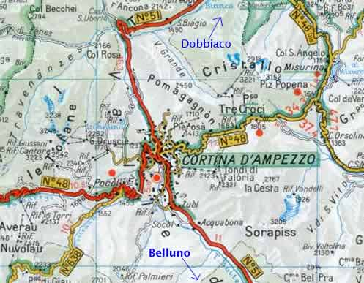
- Maar een zomerse bergwereld van een dergelijke schoonheid kan evenzeer op een massale toeloop van toeristen rekenen.
- Cortina treft dan ook het lot van alle bekende toeristenoorden, namelijk dat zij buiten de seizoenen in voor en najaar een wat troosteloze aanblik biedt.
- In het zomerse hoogseizoen wil een ieder zich graag laten zien in de stad en worden de wandelwegen en de bergpaden druk begaan.
- Zelfs op de 'vie ferrate', de door staalkabels beveiligde 'ijzeren wegen' in de loodrechte rotswanden, is het soms dringen.
- Wie daarom de naseizoenen uitkiest voor een verblijf zal het meest genieten van de creaties van de natuur.
- Want daar gaat het uitsluitend om.
- Op cultureel gebied valt er weinig te beleven.
- Belangwekkende bouw- en kunstwerken of schilderachtige oude pleintjes en straten met karakteristieke huizen zult u in Cortina en de dorpen in de omgeving vergeefs zoeken.
- De natuur als kunstenares eist alle aandacht op.
- De geologische en mineralogische afdeling van het 'Museo de ra Regoles' in Cortina laat zien hoe zij zich in miniaturen (fossielen) heeft uitgeleefd.
Wegwijzer.
- Eerst wordt Cortina beschreven en vervolgens de bergwereld eromheen: de achter de Cristallogroep gelegen Dolomiti di Sesto (Sextner Dolomiten) met de beroemde Tre Cime di Lavaredo (brei Zinnen).
- Vervolgens komen vanuit Cortina d'Ampezzo (in de vorm van een rondrit) de bovendalen van de rivieren de Cordevole en de Boite aan de orde, een tocht rondom de bekende Monte Civetta en de Pelmo.
- Beide rivieren stromen door riante dalen, waarin verspreid enkele minder bekende, maar aardige verblijfplaatsen liggen.
- Vanuit Cortina gaan wij eerst zuidwestwaarts naar Selva di Cadore, volgen dan de Cordevole naar Agordo, gaan vervolgens oostwaarts via Forno di Zoldo naar het dal van de Boite, die wij ten slotte noordwaarts volgen, terug naar het uitgangspunt Cortina d'Ampezzo.

